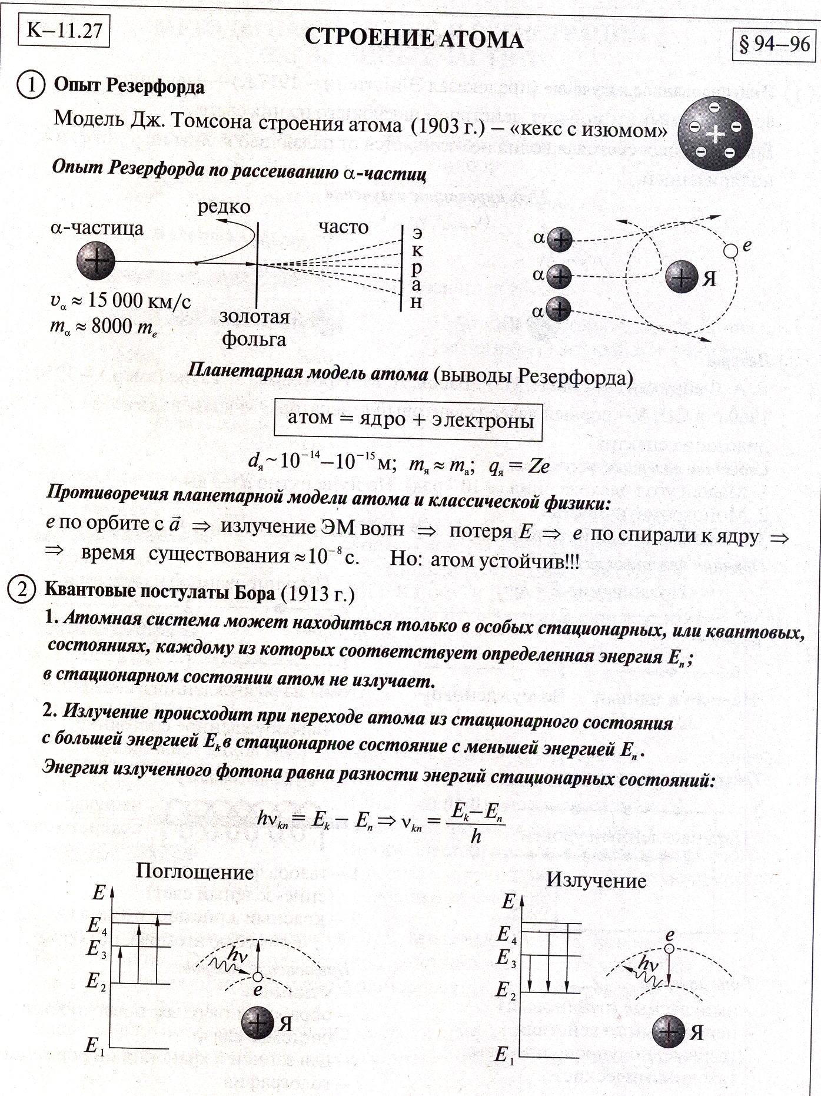

**Раздел: «Квантовая физика», «Физика атомного ядра»**

**Укажите:**

1. Как называется минимальное количество энергии, которое может поглощать система?

**1. Атом. 2.Джоуль 3.Квант**

**Вставьте:**

1. Пропущенную величину в формулу:

**Е= h**∙

**Установите соответствие:**

1. **Величина:** **Значение:**
2. Скорость света в вакууме
3. Постоянная Планка
4. Заряд электрона
5. Масса покоя электрона
6. Масса покоя протона
   1. 6,63 ∙10-34Дж с
   2. 9,1∙ 10-31кг
   3. 1,6∙ 10-27кг
   4. 3 ∙ 108 м/с
   5. 1,6 ∙10 -19Кл

**Укажите:**

1. Какие элементы обозначены символами Х?

1.  2.  3. 

**Определите:**

1. Число протонов, нейтронов и нуклонов, входящих в состав ядра изотопа ;

**Укажите:**

1. Второй продукт ядерной реакции:

**Решите задачу:**

1. Красная граница фотоэффекта для металла равна **2,9 ∙ 10-7м**. Определите работу выхода электрона.
2. Пользуясь таблицей Менделеева и правилами смещения, определите, в какой элемент превращается:  после двух **α** – и одного **β** – распадов.

**Решите задачу:**

1. Сигнал радиолокатора возвратился от объекта через **3·10-4 с**. Определите расстояние до объекта.

**Вставьте:**

1. Пропущенную величину в формулу: .

**Назовите:**

1. **Вид радиоактивного излучения, имеющую наименьшую проникающую способность.**
2. **От чего зависит работа выхода электрона из металла?**

А) От частоты падающего излучения. В) От интенсивности падающего света.

С) От рода вещества. Д) От длины волны падающего излучения.